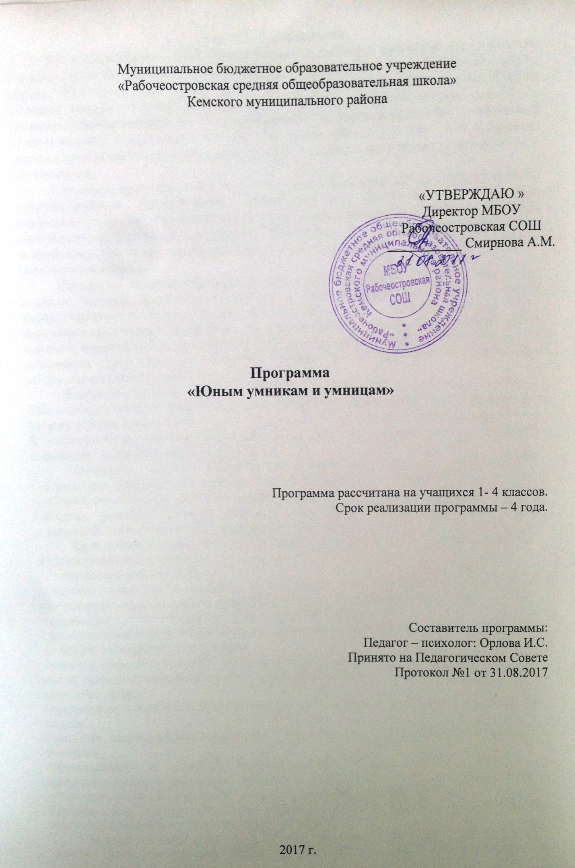

Пояснительная записка
Рабочая программа к курсу «Юным умникам и умницам» составлена в соответствии с требованиями Федерального государственного образовательного стандарта начального общего образования, на основе программы развития познавательных способностей учащихся младших классов Н.А. Криволаповой, И.Ю. Цибаевой «Юным умникам и умницам» (модифицированной), с использованием методического пособия О. Холодовой «Юным умникам и умницам». – Москва: РОСТ книга, 2007 г. – с. 191 – 210. Программа является модифицированной, так как содержание меняется в соответствии с контингентом обучающихся.
Конечный прогнозируемый результат программы представляет собой развитие пространственных представлений, психологических новообразований младшего школьного возраста (произвольности, рефлексии, внутреннего плана развития) познавательных процессов (ощущения, восприятия, внимания, памяти, мышления, воображения). Поэтому интеллектуально-личностная программа называется «Юным умникам и умницам»
Программа является обобщением опыта работы с детьми младшего школьного возраста. Задания программы подобраны в соответствии с принципом системной дифференциации и направлены на всестороннее развитие разных форм и видов мыслительных операций анализа и синтеза. К ней разработан учебно-методический комплекс, помогающий оптимально решать образовательные, воспитательные задачи. В содержании курса обучения содержится диагностика, коррекционная и развивающая работа по развитию познавательных процессов.
В данный период происходит создание новой обучающей среды, которая сочетает в себе элементы учебной деятельности, но большую ее часть составляет привычная для ребенка игровая деятельность – один из существенных моментов реализации программы. В условиях учебно-игровой деятельности дети под наблюдением педагога-психолога, становятся социально-адаптированными.
Программа является наиболее оптимальной для учащихся младших классов. Система представленных на занятиях задач и упражнений, позволяет успешно решать проблемы комплексного развития памяти, внимания, наблюдательности, воображения, быстроты реакции, помогает формированию нестандартного мышления. Часть упражнений готовят учащихся к выполнению тестовых заданий.
Цель данного курса: развитие познавательных способностей учащихся на основе системы развивающих занятий.
Основные задачи курса:
- развитие мышления в процессе формирования основных приемов мыслительной деятельности: анализа, синтеза, сравнения, обобщения, классификации, умение выделять главное, доказывать и опровергать, делать несложные выводы;
- развитие психических познавательных процессов: различных видов памяти, внимания, зрительного восприятия, воображения;
- развитие языковой культуры и формирование речевых умений: четко и ясно излагать свои мысли, давать определения понятиям, строить умозаключения, аргументировано доказывать свою точку зрения;
- формирование навыков творческого мышления и развитие умения решать нестандартные задачи;
- развитие познавательной активности и самостоятельной мыслительной деятельности учащихся;
- формирование и развитие коммуникативных умений: умение общаться и взаимодействовать в коллективе, работать в парах, группах, уважать мнение других, объективно оценивать свою работу и деятельность одноклассников;
- формирование навыков применения полученных знаний и умений в процессе изучения школьных дисциплин и в практической деятельности.
Занятия проходят один раз в неделю. Достоинствами такой формы являются, прежде всего, достаточный объём, регулярность, а также систематичность и целенаправленность.
Достоинствами этой программы является то, что детям предлагаются задания не учебного характера, поэтому серьёзная работа принимает форму игровой деятельности, что очень привлекательно для младших школьников. Ребенок сам оценивает свои успехи. Это создает особый положительный эмоциональный фон: раскованность, интерес, желание научиться выполнять предлагаемы задания. Занятия построены таким образом, что один вид деятельности сменяется другим. Это позволяет сделать работу детей более динамичной, насыщенной и менее утомительной, благодаря частым переключениям с одного вида деятельности на другой.
В результате дети многому научаются, эти умения применяют в учебной работе, что приводит к успехам. А это означает, что возникает интерес к учебе, то есть повышается учебная мотивация. Дополнительные сведения из различных областей жизни расширят знания детей о мире, что способствует их нравственному воспитанию и всестороннему развитию личности.
В процессе выполнения каждого задания происходит развитие почти всех познавательных процессов, но каждый раз акцент делается на каком-то одном из них. Учитывая это, все задания условно можно разбить на несколько групп:
- задания на развитие внимания;
- задания на развитие памяти;
- задания на совершенствование воображения;
- задания на развитие логического мышления.
Задания на развитие внимания
К заданиям этой группы относятся различные лабиринты и целый ряд игр, направленных на развитие произвольного внимания детей, объема внимания, его устойчивости, переключения и распределения.
Выполнение заданий подобного типа способствует формированию таких жизненно важных умений, как умение целенаправленно сосредотачиваться, вести поиск нужного пути, оглядываясь, а иногда и возвращаясь назад, находить самый короткий путь, решая двух - трехходовые задачи.
Задания, развивающие память
В рабочие тетради включены упражнения на развитие и совершенствование слуховой и зрительной памяти. Участвуя в играх, школьники учатся пользоваться своей памятью и применять специальные приемы, облегчающие запоминание. В результате таких занятий учащиеся осмысливают и прочно сохраняют в памяти различные учебные термины и определения. Вместе с тем у детей увеличивается объем зрительного и слухового запоминания, развивается смысловая память, восприятие и наблюдательность, закладывается основа для рационального использования сил и времени.
Задания на развитие и совершенствование воображения
Развитие воображения построено в основном на материале, включающем задания геометрического характера;
- дорисовывание несложных и усложненных композиций из геометрических тел или линий, не изображающих ничего конкретного, до какого-либо изображения;
- выбор фигуры нужной формы для восстановления целого;
- вычерчивание уникурсальных фигур (фигур, которые надо начертить, не отрывая карандаша от бумаги и не проводя одну и ту же линию дважды);
- выбор пары идентичных фигур сложной конфигурации;
- выделение из общего рисунка заданных фигур с целью выявления замаскированного рисунка;
- деление фигуры на несколько заданных фигур и построение заданной фигуры из нескольких частей, выбираемых из множества данных;
- складывание и перекладывание спичек с целью составления заданных фигур.
Совершенствованию воображения способствует работа с изографами (слова записаны буквами, расположение которых напоминает изображение того предмета, о котором идет речь) и числограммы (предмет изображен с помощью чисел).
Задания, развивающие мышление
Приоритетным направлением обучения в начальной школе является развитие мышления. С этой целью в рабочих тетрадях приведены задания, которые позволяют на доступном детям материале и на их жизненном опыте строить правильные суждения и проводить доказательства без предварительного теоретического освоения самих законов и правил логики. В процессе выполнения таких упражнений дети учатся сравнивать различные объекты, выполнять простые виды анализа и синтеза, устанавливать связи между понятиями, учатся комбинировать и планировать. Предлагаются задания, направленные на формирование умений работать с алгоритмическими предписаниями (шаговое выполнение задания).
Модель занятия такова:
«МОЗГОВАЯ ГИМНАСТИКА» (1-2 минуты).
Выполнение упражнений для улучшения мозговой деятельности является важной частью. Исследования ученых убедительно доказывают, что под влиянием физических упражнений улучшаются показатели различных психических процессов, лежащих в основе творческой деятельности: увеличивается объем памяти, повышается устойчивость внимания, ускоряется решение элементарных интеллектуальных задач, убыстряются психомоторные процессы.
РАЗМИНКА (3 минуты).
Основной задачей данного этапа является создание у ребят определенного положительного эмоционального фона, без которого эффективное усвоение знаний невозможно. Поэтому вопросы, включенные в разминку, достаточно легкие. Они способны вызвать интерес у детей, и рассчитаны на сообразительность, быстроту реакции, окрашены немалой долей юмора. Но они, же и подготавливают ребенка к активной учебно-познавательной деятельности.
Тренировка и развитие психических механизмов, лежащих в основе познавательных способностей, памяти, внимания, воображения, мышления. (15минут)
Используемые на этом этапе занятия задания не только способствуют развитию этих так необходимых качеств, но и позволяют, неся соответствующую дидактическую нагрузку, углублять знания ребят, разнообразить методы и приемы познавательной деятельности, выполнять логически-поисковые и творческие задания. Все задания подобраны так, что степень их трудности увеличивается от занятия к занятию.
Отдых: упражнения для снятия глазного напряжения (3-5 минут)
Динамическая пауза, проводимая на данных занятиях, будет не только развивать двигательную сферу ребенка, но и способствовать развитию умения выполнять несколько различных заданий одновременно.
Логическо - поисковые задания (15 минут)
На этом этапе задания из области математики будут перемежаться с заданиями из русского языка или музыки: ребусами, кроссвордами и так далее. Такое чередование занятий способствует развитию гибкости мышления.
Веселая переменка (3 мин.)
Развивает двигательную сферу ребенка, умение выполнять несколько различных заданий одновременно.
Нестандартные задачи (10-15 мин)
Решение таких задач формирует познавательную активность, мыслительные и исследовательские умения. Большинство задач не имеет однозначных решений, что способствует развитию гибкости, оригинальности и широты мышления.
Основные принципы распределения материала:
1) системность: задания располагаются в определенном порядке;
2) принцип «спирали»: через каждые 7 занятий задания повторяются;
3)принцип «от простого - к сложному»: задания постепенно усложняются;
4) увеличение объема материала;
5) наращивание темпа выполнения заданий;
6) смена разных видов деятельности.
Таким образом, достигается основная цель обучения - расширение зоны ближайшего развития ребенка и последовательный перевод ее в непосредственный актив, то есть в зону актуального развития.
Задания составлены с учетом возрастных особенностей детей младшего школьного возраста.
Программа позволяет решать все три аспекта учебной деятельности: познавательный, развивающий и воспитывающий.
Программа рассчитана на 34 часа.
Личностные, метапредметные и предметные результаты освоения курса.
Личностными результатами изучения курса является формирование следующих умений:
Определять и высказывать под руководством педагога самые простые общие для всех людей правила поведения при сотрудничестве (этические нормы).
В предложенных педагогом ситуациях общения и сотрудничества, опираясь на общие для всех простые правила поведения, делать выбор, при поддержке других участников группы и педагога, как поступить.
Метапредметными результатами изучения курса являются формирование следующих универсальных учебных действий (УУД).
Регулятивные УУД:
- Определять и формулировать цель деятельности с помощью учителя.
- Проговаривать последовательность действий.
- Учиться высказывать своё предположение (версию) на основе работы с иллюстрацией рабочей тетради.
- Учиться работать по предложенному учителем плану.
- Учиться отличать верно выполненное задание от неверного.
- Учиться совместно с учителем и другими учениками давать эмоциональную оценку деятельности товарищей.
Познавательные УУД:
- Ориентироваться в своей системе знаний: отличать новое от уже известного с помощью учителя.
- Делать предварительный отбор источников информации: ориентироваться в учебнике (на развороте, в оглавлении, в словаре).
- Добывать новые знания: находить ответы на вопросы, используя учебник, свой жизненный опыт и информацию, полученную от учителя.
- Перерабатывать полученную информацию: делать выводы в результате совместной работы всего класса.
- Перерабатывать полученную информацию: сравнивать и группировать такие математические объекты, как числа, числовые выражения, равенства, неравенства, плоские геометрические фигуры.
- Преобразовывать информацию из одной формы в другую: составлять математические рассказы и задачи на основе простейших математических моделей (предметных, рисунков, схематических рисунков, схем); находить и формулировать решение задачи с помощью простейших моделей (предметных, рисунков, схематических рисунков, схем).
Коммуникативные УУД:
- Донести свою позицию до других: оформлять свою мысль в устной и письменной речи (на уровне одного предложения или небольшого текста).
- Слушать и понимать речь других.
- Читать и пересказывать текст.
- Совместно договариваться о правилах общения и поведения в школе и следовать им.
- Учиться выполнять различные роли в группе (лидера, исполнителя, критика).
Предметными результатами изучения курса являются формирование следующих умений.
Овладение логическими действиями сравнения, анализа, синтеза, обобщения, классификации по родовидовым признакам, установление аналогий и причинно-следственных связей, построение рассуждений, отнесения к известным понятиям.
- Выявлять закономерности и проводить аналогии.
Контроль и оценка планируемых результатов.
В основу изучения положены ценностные ориентиры, достижение которых определяются воспитательными результатами. Воспитательные результаты внеурочной деятельности оцениваются по трём уровням.
Первый уровень результатов — приобретение школьником социальных знаний (об общественных нормах, устройстве общества, о социально одобряемых и неодобряемых формах поведения в обществе и т. п.), первичного понимания социальной реальности и повседневной жизни.
Для достижения данного уровня результатов особое значение имеет взаимодействие ученика со своими учителями как значимыми для него носителями положительного социального знания и повседневного опыта.
Второй уровень результатов — получение школьником опыта переживания и позитивного отношения к базовым ценностям общества (человек, семья, Отечество, природа, мир, знания, труд, культура), ценностного отношения к социальной реальности в целом.
Для достижения данного уровня результатов особое значение имеет взаимодействие школьников между собой на уровне класса, школы, то есть в защищенной, дружественной социальной среде. Именно в такой близкой социальной среде ребёнок получает (или не получает) первое практическое подтверждение приобретённых социальных знаний, начинает их ценить (или отвергает).
Третий уровень результатов — получение школьником опыта самостоятельного общественного действия. Только в самостоятельном общественном действии, действии в открытом социуме, за пределами дружественной среды школы, для других, зачастую незнакомых людей, которые вовсе не обязательно положительно к нему настроены, юный человек действительно становится (а не просто узнаёт о том, как стать) социальным деятелем, гражданином, свободным человеком. Именно в опыте самостоятельного общественного действия приобретается то мужество, та готовность к поступку, без которых немыслимо существование гражданина и гражданского общества.
Для отслеживания результатов предусматриваются в следующем:Самооценка и самоконтроль определение учеником границ своего «знания - незнания», своих потенциальных возможностей, а также осознание тех проблем, которые ещё предстоит решить в ходе осуществления деятельности.
Содержательный контроль и оценка результатов учащихся предусматривает выявление индивидуальной динамики качества усвоения предмета ребёнком и не допускает сравнения его с другими детьми.
Содержание курса
В основе построения курса лежит принцип разнообразия творческо-поисковых задач. При этом основными выступают два следующих аспекта разнообразия: по содержанию и по сложности задач.
Развитие восприятия. Развитие слуховых, осязательных ощущений. Формирование и развитие пространственных представлений. Развитие умение ориентироваться в пространстве листа. Развитие фонематического слуха. Развитие восприятия времени, речи, формы, цвета, движения. Формирование навыков правильного и точного восприятия предметов и явлений. Тренировочные упражнения и дидактические игры по развитию восприятия и наблюдательности.
Развитие памяти. Диагностика памяти. Развитие зрительной, слуховой, образной, смысловой памяти. Тренировочные упражнения по развитию точности и быстроты запоминания, увеличению объёма памяти, качества воспроизведения материала.
Развитие внимания. Диагностика произвольного внимания. Тренировочные упражнения на развитие способности переключать, распределять внимание, увеличение объёма устойчивости, концентрации внимания.
Развитие мышления. Формирование умения находить и выделять признаки разных предметов, явлений, узнавать предмет по его признакам, давать описание предметов, явлений в соответствии с их признаками. Формирование умения выделять главное и существенное, умение сравнивать предметы, выделять черты сходства и различия, выявлять закономерности. Формирование основных мыслительных операций: анализа, синтеза, сравнения, классификации, обобщения, умения выделять главное и существенное на основе развивающих заданий и упражнений, путем решения логических задач и проведения дидактических игр.
Развитие речи. Развитие устойчивой речи, умение описывать то, что было обнаружено с помощью органов чувств. Обогащение и активизация словаря учащихся. Развитие умения составлять загадки, небольшие рассказы- описания, сочинять

